# Guía 4: Creación de equipos

En el contexto del RoboSoccer, el concepto de equipos juega un papel fundamental en el desarrollo de estrategias efectivas y la obtención de resultados exitosos. El crear un equipo de RoboSoccer implica diseñar una multitud de algoritmos que trabajen para movilizar a cada jugador de forma coordinada con el fin de alcanzar objetivos comunes dentro del campo de juego. Los equipos deben ser capaces de comunicarse, colaborar y tomar decisiones estratégicas para superar a sus oponentes y lograr la victoria.

Antes de crear un equipo de RoboSoccer es necesario familiarizarse con los conceptos de Jugadores Heterogéneos y Entrenadores, ya que ambas herramientas son fundamentales al momento de crear estrategias de equipo.

## Jugadores Heterogéneos

Durante la séptima versión del software RCSSSERVER, se introducen los jugadores heterogéneos. Estos jugadores tienen características individuales que los distinguen y les otorgan habilidades únicas. A través de la modificación de ciertos parámetros, se puede alterar la configuración de cada jugador y ajustar su desempeño en el juego.

Los parámetros que pueden ser alterados para cada jugador son:

* **stamina_capacity:** Capacidad de resistencia del jugador.
* **speed_amount:** Cantidad de velocidad del jugador.
* **speed_direction:** Dirección de movimiento del jugador.
* **kick_power_rate:** Tasa de potencia de los disparos del jugador.
* **kickable_margin:** Margen de distancia para realizar un disparo.
* **dash_power_rate:** Tasa de potencia de corrida del jugador.
* **effort_max:** Máximo esfuerzo aplicado por el jugador.
* **effort_min:** Mínimo esfuerzo aplicado por el jugador.
* **effort_recovery:** Tasa de recuperación de esfuerzo del jugador.
* **effort_sprint:** Esfuerzo adicional aplicado al sprint del jugador.
* **effort_dribble:** Esfuerzo adicional aplicado al regate del jugador.
* **effort_turn:** Esfuerzo adicional aplicado a los giros del jugador.
* **neck_stiffness:** Rigidez del cuello del jugador.
* **view_width:** Ancho del campo de visión del jugador.
* **view_quality:** Calidad de la vista del jugador.
* **view_mode:** Modo de visualización del jugador.
* **view_distance:** Distancia máxima de visibilidad del jugador.
* **view_angle:** Ángulo de visión del jugador.
* **view_high_resolution:** Resolución de alta calidad de la vista del jugador.
* **kick_rand:** Aleatoriedad en la precisión de los disparos del jugador.
* **kickable_area**: Área en la que el jugador puede patear la pelota.
* **extra_stamina:** Energía adicional del jugador.
* **inertia_moment:** Momento de inercia del jugador.
* **head_moment:** Momento de la cabeza del jugador.

Estos parámetros permiten crear jugadores con perfiles distintos y desempeños variados, lo que agrega diversidad y realismo al juego. Los jugadores heterogéneos ofrecen una experiencia más desafiante y estratégica, ya que cada uno tiene fortalezas y debilidades específicas. Los usuarios pueden ajustar estos parámetros para crear equipos equilibrados o explorar diferentes estrategias de juego.

## Entrenador y Entrenador en línea

Los entrenadores son clientes privilegiados utilizados para brindar asistencia a los jugadores. Hay dos tipos de entrenadores, el entrenador en línea y el entrenador. Este último a menudo también se llama "entrenador fuera de línea", pero para mayor claridad se utiliza el término "entrenador".

En general, el entrenador tiene más control sobre el juego y puede utilizarse solo en la etapa de desarrollo, mientras que el entrenador en línea puede conectarse a juegos oficiales. El entrenador es útil durante el desarrollo para tareas como ejecutar aprendizaje automatizado o gestionar juegos. El entrenador en línea se utiliza durante los juegos para brindar consejos e información adicional a los jugadores.

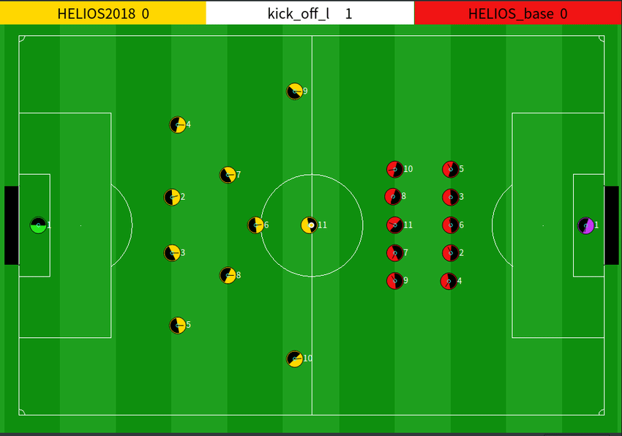

Figura : Equipos posicionados en diferentes formaciones previo al inicio del partido

El entrenador posee las siguientes capacidades:

* Puede controlar el modo de juego.
* Puede transmitir mensajes de audio. Estos mensajes pueden consistir en comandos o información destinada a uno o más clientes de jugadores.
* Puede mover a los jugadores y al balón a cualquier ubicación en el campo y establecer sus direcciones y velocidades.
* Puede obtener información libre de ruido sobre los objetos móviles.

El entrenador en línea tiene la intención de observar el juego y brindar consejos e información a los jugadores. Por lo tanto, sus capacidades son más limitadas:

* Puede comunicarse con los jugadores.
* Puede obtener información libre de ruido sobre los objetos móviles.

Actividad 1:

Duración aproximada: 60 minutos.

Esta actividad busca que los participantes apliquen de manera práctica los conceptos aprendidos con el fin de crear un equipo de RoboSoccer.

Los alumnos se dividirán en equipos de al menos 3 integrantes. El objetivo principal es aplicar los conocimientos y algoritmos adquiridos en los talleres anteriores para programar el movimiento de los jugadores virtuales en el entorno de juego, asignando diferentes roles a cada agente en el campo y designando un guardametas encargado de proteger la portería.

Los objetivos de esta actividad son:

* Aplicar los conceptos y algoritmos aprendidos para programar el movimiento de los jugadores virtuales.
* Asignar roles estratégicos a cada jugador para optimizar el rendimiento del equipo.

Para completar esta actividad, los alumnos deben analizar detenidamente la información proporcionada al comienzo de esta guía, con el objetivo de elegir las características que cada jugador del equipo poseerá. Este paso es crucial para asignar roles a cada jugador, ya que sus diferentes características, como la cantidad de estamina, velocidad y fuerza al patear, serán determinantes para adaptar los algoritmos de movimiento y ubicar a los jugadores en posiciones defensivas u ofensivas según su rol dentro del equipo. Después de seleccionar las características, cada integrante deberá modificar sus algoritmos de movimiento para reflejar el rol asignado. Luego, los participantes deberán fusionar sus códigos para crear un equipo unificado. Finalmente, cada equipo deberá realizar pruebas que demuestren si sus jugadores son capaces de mantenerse en las posiciones asignadas.

Al completar esta actividad, se espera haber logrado los siguientes resultados:

* Un equipo de RoboSoccer unificado. Es decir, su algoritmo principal debe contar con los movimientos y configuración de cada uno de los integrantes del equipo.
* Un agente guardametas eficiente y capaz de proteger la portería.
* El equipo creado es capaz de marcar por lo menos 3 anotaciones, dentro del tiempo de juego establecido.

Las siguientes figuras muestran los resultados esperados.

Figura : Formación inicial equipo LABSEI.

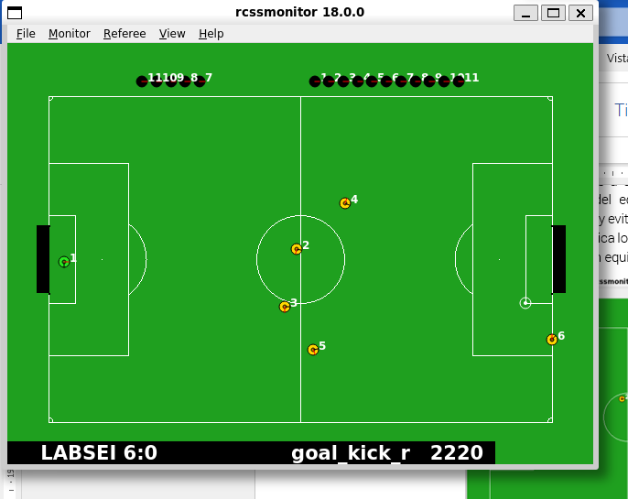

Figura : Equipo LABSEI buscando marcar una anotación.

Esta actividad desempeña un papel fundamental en este taller de RoboSoccer de simulación, ya que permite a los participantes aplicar los conocimientos adquiridos y trabajar en equipo para desarrollar estrategias eficientes. Al asignar roles a cada jugador y adaptar los algoritmos de movimiento en función de sus características individuales, se logra una sincronización óptima dentro del equipo. Esta experiencia no solo fortalece las habilidades de programación, sino que también fomenta la toma de decisiones estratégicas y la cooperación entre los miembros del equipo.

Referencias

1. Akiyama, H. (s.f.). *HELIOS Base: A base team for the RoboCup Soccer Simulation*. Recuperado el 28 de Junio de 2023, de <https://github.com/helios-base>
2. Akiyama, H., & Nakashima, T. (2014). HELIOS Base: An Open Source Package for the RoboCup Soccer 2D Simulation. *RoboCup2013: Robot World XVII, Lecture Notes in Artificial Intelligence.* Berling: In Sven Behnke, Manuela Veloso, Arnoud Visser, and Rong Xiong editors.
3. RoboCup Federation. (s.f.). *RoboCup Federation official website*. (RoboCup Federation) Recuperado el 2 de Julio de 2023, de <https://robocup.org>
4. The RoboCup Soccer Simulator Maintenance Committee. (s.f.). *The robocup soccer simulator users manual*. Recuperado el 02 de Julio de 2023, de <https://rcsoccersim.readthedocs.io>